私立育民高級工業家事職業學校104學年度精進優質計畫
104-3-1修護實務技能精進計畫活動照片
研習時間：104年11月26日（星期四）08:00-12:00
研習地點：汽車工廠
研習講師：曾喜鴻業師
研習主題：汽車電機電子類故障排除教學觀察

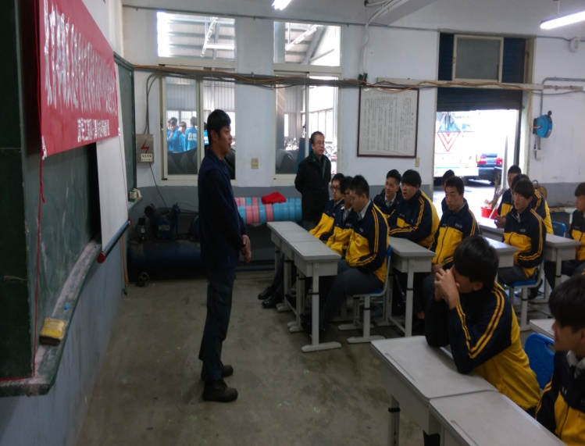 | 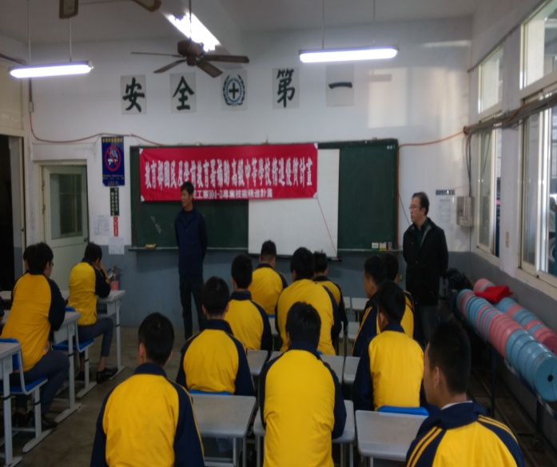
汽車電機電子類故障排除教學觀察 | 汽車電機電子類故障排除教學觀察
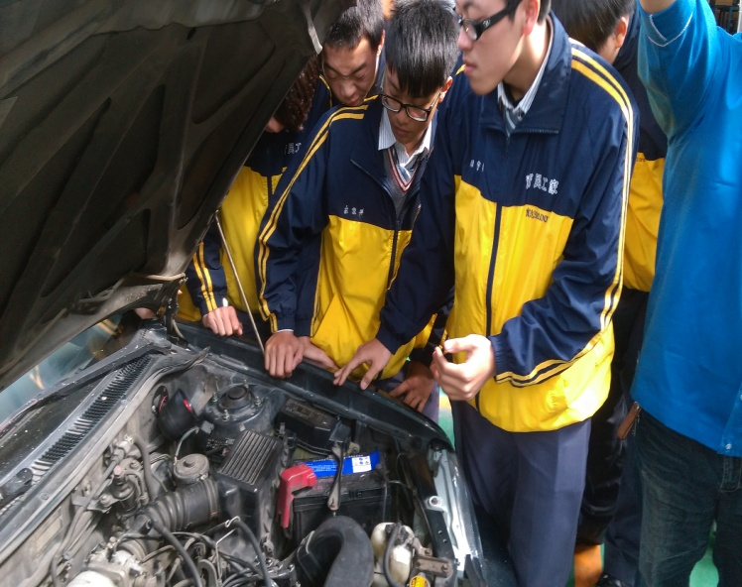 | 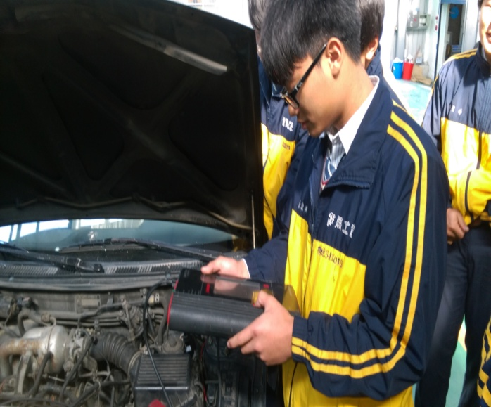
汽車電機電子類故障排除教學觀察 | 汽車電機電子類故障排除教學觀察
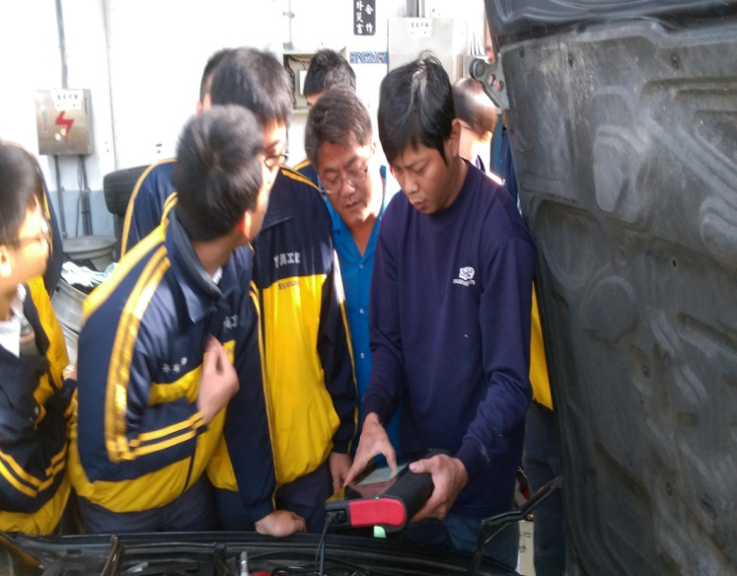 | 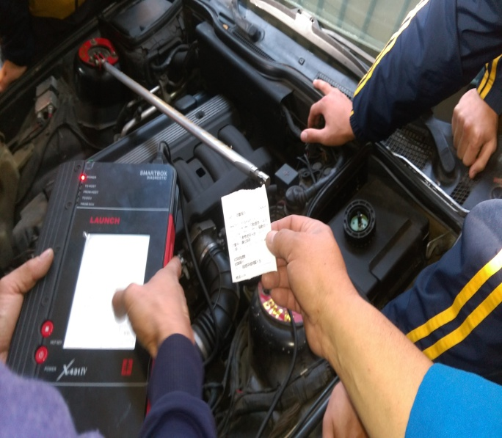
汽車電機電子類故障排除教學觀察 | 汽車電機電子類故障排除教學觀察

